HALAMAN PENGESAHAN

SISTEM REKOMENDASI FILM MENGGUNAKAN DATA USER-END DAN KNOWLEDGE GRAPH CONVOLUTIONAL NETWORK

Cimahi, 2025

Oleh

Muhammad Rizki Yanuar
NIM.3411211062

Menyetujui

Pembimbing 1 | Pembimbing 2
 | 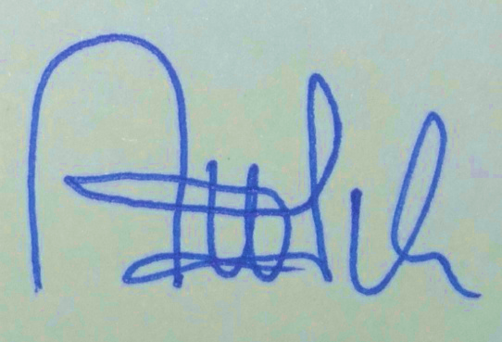
Fajri Rakhmat Umbara, S.T., M.T. | Agus Komarudin, S.Kom, M.T.
NID. 412185888 | NID. 412175878

